**Al Dirigente Scolastico dell’I.T.I. “E.Majorana” di Somma Vesuviana (NA)**

**ADESIONE E CONSENSO PER LO STUDENTE**

# Il/la sottoscritto/a nato/a a il , residente in via città

e

Il/la sottoscritto/a nato/a a il , residente in via città

dello studente

GENITORI/TUTORI LEGALI

nato/a il , residente a via frequentante la classe dell’I.T.I. “E. Majorana”

dichiarando di essere nel pieno possesso dei diritti di esercizio della potestà genitoriale/tutoriale nei confronti del minore,

AUTORIZZA/NO IL PROPRIO FIGLIO

a partecipare ai corsi erogati nell’ambito del  **PROGETTO PNRR: Competenze STEM e multilinguistiche nelle scuole statali (D.M. 65/2023) (è possibile selezionare fino a 2 preferenze )**

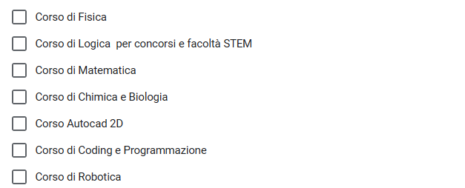

Somma Vesuviana, li

Firma dell’alunno

Firma del richiedente: 1° genitore o tutore

Firma del 2° genitore che esprime il consenso _

In caso di mancanza del consenso scritto del secondo genitore compilare la seguente dichiarazione: “Il sottoscritto consapevole delle conseguenze amministrative e penali per chi rilascia dichiarazioni non corrispondenti a verità, ai sensi del D.P.R. 445 del 2000, dichiara di effettuare la presente richiesta in osservanza delle disposizioni sulla responsabilità genitoriale di cui agli artt. 316, 337 ter e 337 quater del Codice Civile, che richiedono il consenso di entrambi i genitori”.

Somma Vesuviana, li

# Firma del genitore/tutore richiedente